Методические рекомендации
Этапы подготовки школьников к участию в чемпионатах «Молодые профессионалы»

Автор: Цейнер Алексей Викторович
Филиал МАОУ «Нижнеаремзянская СОШ»-
«Малозоркальцевская СОШ»
учитель технологии,
Тобольский район

с. Малая Зоркальцева
2022 год.

Этапы подготовки школьников к участию в чемпионатах «Молодые профессионалы»

Цейнер Алексей Викторович
Филиал МАОУ «Нижнеаремзянская СОШ»-«Малозоркальцевская СОШ»
учитель технологии,
Тобольский район
Научно-технический прогресс идет в ногу со временем, что ощущается в каждой сфере деятельности человека. Непосредственным результатом научно-технического прогресса являются новые технологии, которые могут оказывать положительное влияние на развитие страны. Это изменения техники и технологии, в которых реализуются научные знания. На сегодняшний день инновации в развитии общества требуют непрерывного изучения и исследования, а также являются актуальной темой в сфере образования. В современный период, когда идет быстрое нарастание потока научной информации, одной из главных задач обучения становится развитие не только репродуктивного, но и творческого мышление учащихся. На современном этапе развития науки, техники, производства, обществу нужны новаторы, рационализаторы, изобретатели - люди умеющие мыслить творчески, способные создать новое во всех областях жизни. А самое главное они должны быть настоящими профессионалами своего дела. Успешное решение этих задач невозможно без значительного повышения уровня преподавания курса естественнонаучного цикла, в частности предмета «Технология», а также использование, при обучении школьников, индивидуального подхода к ним, раннего выявления и развития творческих способностей школьников. В условиях перехода к личностно-ориентированному образованию особое значение приобретает работы с одарёнными учащимися. При этом важным оказывается не только развитие имеющихся творческих способностей учащихся, но и выявление одарённости, которая себя ещё не проявила.
Одной из эффективных форм работы с одарёнными учащимися всегда были конкурсы, соревнования, форумы, олимпиады различного уровня, в том числе и по технологии. Они позволяют выявить в школьный период обучения наиболее творчески одаренных учащихся, правильно и своевременно сориентировать их в выборе будущей профессии.
Сегодня проводится много конкурсов, направленных на повышение уровня профессионально образования. Чемпионат молодых профессионалов WorldSkills Russia (WSR) — не исключение. Главная его цель — повышение престижа рабочих профессий и развитие профессионального образования посредством объединения лучших практик и профессиональных стандартов с привлечением к работе квалифицированных специалистов и учителей, способных передать накопленный опыт новому поколению молодых профессионалов. Участниками чемпионата могут быть школьники в возрасте от 10 до 16 лет (юниорская возрастная категория). Само участие в чемпионате молодых профессионалов, любого уровня, является итогом многолетней работы, начиная с мероприятий по ранней профориентации и выявления способных, талантливых детей в области технического творчества и заканчивая участием в больших конкурсах и олимпиадах различного уровня. Эти конкурсы могут быть различны по своему содержанию и направлению, но одно условие должно соблюдаться обязательно это выполнение заданий практического характера, то есть учащиеся должны представить конечный продукт, выполненный своими руками. Именно эти условия лежат в основе во всех мероприятиях WorldSkills Russia (WSR).
В нашей школе для подготовке к чемпионату молодых профессионалах, особое место отведено таким мероприятиям как: Всероссийская олимпиада школьников по технологии, региональному фестивалю профессиональных проб «ЮНИSkills», областному и всероссийскому научному форуму «Шаг в будущее», а для начинающих «профессионалов» участие в районной конференциях молодых исследователей «ИНТЕЛЛЕКТ XXI века».
Направления работы. Вся работа по подготовке к конкурсам профессионального мастерства ведётся по нескольким направлениям, это «Мобильная робототехника», «Инженерное дело», «Разработка цифровых устройств», «Инженерный дизайн и 3D-печать» и «Электромонтаж», и каждому направлению я определил своё место в программе, урочной и внеурочной деятельности.(табл.1)
Таблица 1.
Количество часов отведённых для подготовке конкурсам и олимпиадам по предмету «Технология» на 2022-2023 учебный год.
№ | Направления | Количество часов
№ | Направления | Урок  «Технология» | Внеурочная деятельность | Класс  «РобоЛаб»
1 | «Робототехника»  2-4 класс | - | 70 часов | -
2 | «Робототехника»  5 класс | 17 | 34
3 | 6 класс | 10 | 34
 | 7 класс | 10 | 34
 | 8 класс | 10 | 34
 | 9 класс | 5 | 34
4 | «Разработка цифровых устройств»  6-9 класс | - | - | 72
5 | «Инженерный дизайн и 3D-печать»  6-9 класс | По 8 часов в каждом классе | 10 | -
6 | «Электромонтаж»  5-9 класс, | По 6 часов в каждом классе | 10 | 6

Этап ранней профориентации и выявления способностей детей.
Работа по подготовки будущих участников профессиональных конкурсов начинается уже в младших классах, с этапа ранней профориентации и выявлении способностей детей к той или иной деятельности. В Федеральном компоненте государственного образовательного стандарта определена направленность среднего образования, на всех его ступенях, на личностное развитие детей, приобретение опыта разного рода деятельности, самопознания и подготовки школьников к осознанному выбору жизненного маршрута профессиональной деятельности. Одним из направлений данной работы является ранняя профориентация школьников. Начиная со школы, подросток должен получать не только академические знания, но и практические навыки, уметь применять их в последующей жизни.
У младших школьников практически вся деятельность проходит в форме игр. Дети играют, например, в учителей, врачей, полицейских, водителей, примеряя на себя взрослые роли. Так они учатся ценить труд и осознают его значение для общества, а учитель помогает им в этом посредством мероприятий учебно-познавательного и исследовательского характера. В этом возрасте познания учащихся о современных профессиях минимальны. Они знают лишь то, что услышали от своих родителей. Основная задача ранней профориентации для детей – определить сферу интересов ребенка и наполнить ее новой информацией о различных видах деятельности. Крайне важно сформировать у школьника на этом этапе полноценное представление о разнообразии профессий, которые сегодня существуют. Это даст ему возможность избежать ряда ошибок при построении планов на будущее в старших классах. В начальной школе работа ведется непосредственно на уроках и во внеурочное время. Среди множества форм внеклассных мероприятий для нее лучше всего подходят:
-классный час;
-экскурсия; беседа;
-проект;
-конкурс;
-игра.
Родителям рекомендуется тоже подключаться к активному участию в социально-профессиональном самоопределении личности младшего школьника. Не стоит отказываться от приглашения учителя посетить классный час и рассказать детям о своей работе. Экскурсии на различные предприятия, встречи с людьми, которые там работают, – все это помогает успешно решать задачи профессиональной ориентации в начальной школе. Эта работа проводится совместно с классными руководителями, родителями, психологом школы.
Существует большое количество методов и технологий для достижения целей и решения задач на данном этапе. Но мне бы хотелось подробней остановиться на некоторых из них.
Метод аналогий— метод познания, при котором происходит перенос знания, полученного при рассмотрении какого-либо одного объекта, на другой, менее изученный, но схожий с первым объектом по каким-то существенным свойствам. Метод аналогии основывается на сходстве предметов по ряду каких-либо признаков, причем сходство устанавливается в результате сравнения предметов между собой. Таким образом, в основе метода аналогии лежит метод сравнения. Благодаря этому методу дети дети получают навыки визуального анализа формы объекта, учатся анализировать увиденное и выстраивать простейшие алгоритмы, определять истинную и ложную информацию, выполняют задания на соответствие.
Метод начальной исследовательской деятельности. Уже в начальных классах, детей необходимо приобщать к исследовательской деятельности. Выполнять простые проекты, с возможностью публичной презентации. Метод проектов ставит перед детьми определённые задачи в соответствии с их возраста и развития:
-учащиеся должны почувствовать конкретную трудность,
-определить проблему,
-сформулировать её;
-получить решение;
-проверить;
-применить на практике.
Метод профессиональных проб. При помощи этого метода дети получают возможность сопоставить свои знания и умения на практике. Обучающиеся в ходе профессиональной пробы включаются в деятельность в соответствии с типами профессий: «человек — природа», «человек — техника», «человек — человек», «человек — знаковая система», «человек — художественный образ». Например, ребёнок может быть в роли конструктора, собирая механизм из набора робототехники, или в роли «столяра» и изготовить кормушки для птиц или скворечника с помощью родителей.
Работа с одарёнными детьми.
В настоящее время наблюдается повышенный интерес к проблеме одарённости, к проблемам выявления, обучения и развития одарённых детей. Жизнь требует от школы подготовки выпускника, способного адаптироваться к меняющимся условиям, коммуникабельного и конкурентоспособного. Очень важным и ключевым условием для подготовки к профессиональным конкурсам в предметной области «Технология» является работа с одарёнными и увлечёнными детьми. Каждый ребенок талантлив, но талантлив по-своему, как найти подход к каждому, к его внутреннему миру, вызвать неподдельный интерес к происходящему И решение пришло само собой – надо приобщать детей к творческому процессу, чтобы они были не только слушателями, исполнителями, но и творцами. Реализация такого процесса в образовании и воспитании требует обращения к общеразвивающим системам интегрированного типа. В такой системе заметное место могут занять такие виды деятельности как: конструирование, моделирование, сборка и программирование роботов, создание простых цифровых приборов, и т.д.. Эти виды деятельности, в которых ожидаемый результат ученика и учителя совпадают, это позволяет ребёнку давать адекватную самооценку полученному результату. Именно этот вид деятельности наиболее значим для становления личности ребенка, для открытия им деятельности как взаимосвязи компонентов от замысла до результата.
Найти и выявить одаренных детей не сама цель, главное-это создание условий для обучения детей с незаурядными особенностями. которыми обладают одаренные дети, и учитывать их в образовательных программах урочной и внеурочной деятельности. Необходимо правильно определить содержание, методы и формы работы с такими детьми. Методы и формы работы педагога должны способствовать решению обозначенной задачи. Для этой категории детей, безусловно, ведущими и основными являются методы творческого характера.
Основной формой организации учебного процесса в школе остаётся урок. Формы и приёмы в рамках отдельного урока должны отличаться значительным разнообразием и направленностью на дифференциацию и индивидуализацию работы. Необходимо отметить, если деятельность находится в зоне оптимальной трудности, т.е. на пределе возможностей ребёнка, то она ведёт за собой развитие его способностей, реализуя то, что Л.С.Выгодский назвал «зоной потенциального развития». Поэтому широкое распространение здесь получают групповые формы работы, различного рода творческие задания, различные формы вовлечения учащихся в самостоятельную познавательную деятельность, дискуссии, диалоги.
В своей работе я применяю различные педагогические методы и технологии для решения задач развития творческих способностей детей. На некоторых я бы хотел остановиться поподробнее.
Технология ТРИЗ – теория решения изобретательных задач. Главная идея технологии состоит в том, что технические системы возникают и развиваются не «как попало», а по определенным законам: эти законы можно познать и использовать для решения изобретательских задач. ТРИЗ превращает производство новых технических идей в точную науку, так как решение изобретательских задач строится на системе логических операций. Эту технологию я использую как в урочной так и внеурочной деятельности, для развития у школьников изобретательской смекалки, творческого воображения, диалектического мышления.
Цель ТРИЗ – не просто развить фантазию детей, а научить мыслить системно, с пониманием происходящих процессов. Дать в руки воспитателям инструмент по конкретному практическому воспитанию у детей качеств творческой личности.
Преимущества технологии:
-выявление сути задачи за счет иного подхода;
-отход от традиционных способов разрешения проблем;
-повышение эффективности творческой деятельности;
-получение знаний и правильная систематизация этих знаний в процессе поиска информации по выбору задачи и направления решения;
-получение толчка к изобретательской деятельности;
Кейс-технологии объединяют в себе одновременно профессиональные пробы, метод проектов, и ситуативный анализ. Данные технологии помогают повысить интерес учащихся к изучаемому предмету, развивает у школьников такие качества, как социальная активность, коммуникабельность, умение слушать и грамотно излагать свои мысли. Она может включать в себя различные методы обучения и легко интегрироваться с ними.
В своей работе я использую «Кейс- технологию» в сочетании с несколькими методами в исследовательской и конструкторской деятельности, с обязательным применением профессиональной пробы. Моделирую такие ситуации где решение конструкторской задачи плавно переходит в её практическое воплощение, в виде конечного продукта. Если это робототехника, то продуктом может быть робот или механизм запрограммированный на определённую задачу. Ученики себя пробуют в роли конструкторов и программистов. Такое сочетание методов и технологий я использую при решении задач во всех разделах и направлениях области «Технологии», что является залогом успешного освоения материала и одновременно подвожу одарённых детей к профессиональным конкурсам.
Проектно-исследовательская деятельность. Особое место в подготовке к будущих участников чемпионатов и конкурсов молодых профессионалов я отвожу проектно-исследовательской деятельности. Этот метод охватывает не только урочную но и все формы внеурочной деятельности (кружок «Робототехника», «Авиамоделирование», «РобоЛаб») Обязательным условием любого проекта, помимо презентации – это изготовление конченого продукта в виде действующего механизма, робота, прибора или прототипа. Причём проект является обязательным для всех учащихся 5-9 классов, он может быть групповым или индивидуальным, охватывать все направления и разделы программы, как правило носит долгосрочный характер. Над некоторыми проектами дети работают несколько лет, каждый год презентуя определенную степень готовности. В приложении представлены лучшие проекты учащихся которые были представлены на мероприятиях различного уровня в прошлом учебном году. (См. приложение 1)
Сотрудничество с организациями, колледжами и ВУЗами. Огромное значение в подготовке к большим профессиональным конкурсам отводится к такой форме обучения, как сотрудничество с различными общественными и образовательными организациям. Чемпионат молодых профессионалов WorldSkills Russia (WSR) любого уровня это компетенция профессионального образования, именно они подводят участников непосредственно к самому конкурсу, задача школы заключается в предоставлении хорошо подготовленных кандидатов для отбора. На протяжении нескольких лет наша школа успешно сотрудничает с «Тобольским многопрофильным техникумом», совместная работа дала свои результаты. Наши ученики успешно проходят отбор и участвуют в региональном чемпионате «Молодые профессионалы «WORLDSKILLS RUSSIA» в номинации «Электромонтаж», становятся призёрами. (См. приложение 3). Также сотрудничаем с Тобольским педагогическом институте имени Д.И. Менделеева, на базе которого проходят Региональные Фестивали профессиональных проб «ЮНИSkills», а также региональные робототехнические соревнования и олимпиады. В 2021, 2022 годах ученики нашей школы становились победителями фестивалей в компетенциях «Инженерный дизайн и 3D-печать и «Мобильная робототехника». Ещё одним партнёром успешного сотрудничества является «Российское молодёжное политехническое общество» которое является инициатором проекта Молодёжного научного движения «Шаг в будущее». Участником которого вот уже на протяжении 7 лет является наша школа. Результатом сотрудничества является большое количество проектов на различные темы и направления. Ученики школы участвовали во многих мероприятиях программы «Шаг в будущее», различного уровня где становились победителями и призёрами.

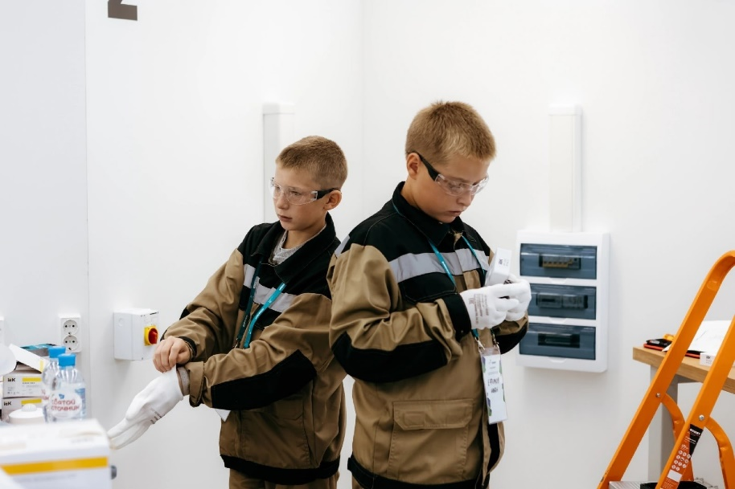

Материально-техническая база. Важным условием успешной подготовки учеников к профессиональным конкурсам на всех уровнях является материально техническая база. В нашей школе созданы все условия для решения этой непростой задачи. Качество и количество оборудования позволяет проводить занятия и выполнять проекты, различной сложности в полном объёме. Перечень оборудования представлен таблице 2.

Таблица 2.
Перечень оборудования необходимый для подготовки школьников к профессиональным конкурсам чемпионатам «WORLDSKILLS RUSSIA»

№ | Направление | Наименование оборудования | Количество
1 | Робототехника | Конструктор LEGO MINDSTORMS Education EV3 45544» | 20 шт
1 | Робототехника | Образовательный робототехнический набор «Tetrix Maх» | 2 шт
1 | Робототехника | Ресурсный набор«Tetrix Maх» | 1 шт
1 | Робототехника | Программное обеспечение LEGO MINDSTORMS Education EV3 45544» | 3 шт.
2 | «Разработка цифровых устройств» | Наборы на базе платформы Arduino (датчики, платы, модули, расходные материалы) | 20 шт.
3 | «Инженерный дизайн и 3D-печать» | 3D принтер, | 1 шт
3 | «Инженерный дизайн и 3D-печать» | Ноутбуки с программой «Графический редактор | 3 шт
4 | «Электромонтаж» | Набор «Монтажник» | 5 шт
4 | «Электромонтаж» | Монтажное оборудование и инструменты | 5 шт

Особое место в подготовке является наличие специально оборудованного учебного кабинета («Мастерской») в который должен служить не только местом где воплощаются идеи и рождаются проекты но и решать мотивационные задачи, однажды попав в «мастерскую» у ребёнка должно возникнуть желание вернуться обратно со своей идеей. А для этого необходимо создать условия, прежде всего он должен быть доступен для посещения каждому ученику, в нём должна царить атмосфера технического творчества, обязательно должна действовать выставка лучших проектов, кубки и грамоты должны занимать своё место. Я использую наборы робототехники «пробники» для чтобы заинтересовать младших школьников, которые всегда стоят на столе в свободном доступе, они пробуют собирать простые вещи и одновременно определяют для себя интересно им это или нет. (См. рисунок 1.) С правильной организацией и контролем, учебный кабинет будет выполнять функции «наглядной агитации» и поможет выявить наиболее заинтересованных учеников. В кабинет в котором стоят одни столы и пустые полки, никто не заглянет, да ещё если он постоянно закрыт… Дети просто пройдут мимо.

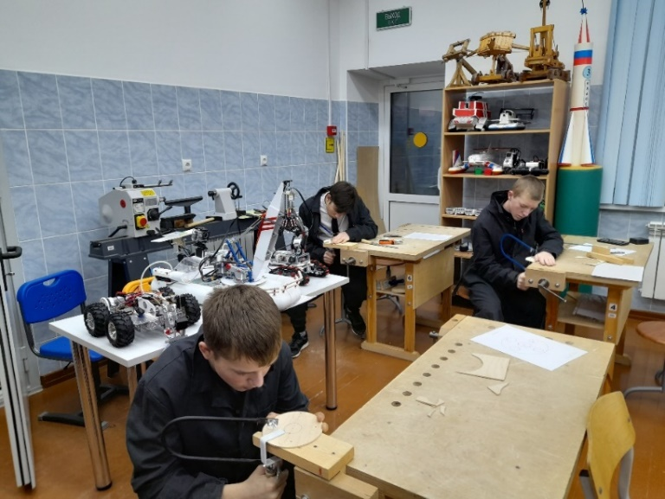

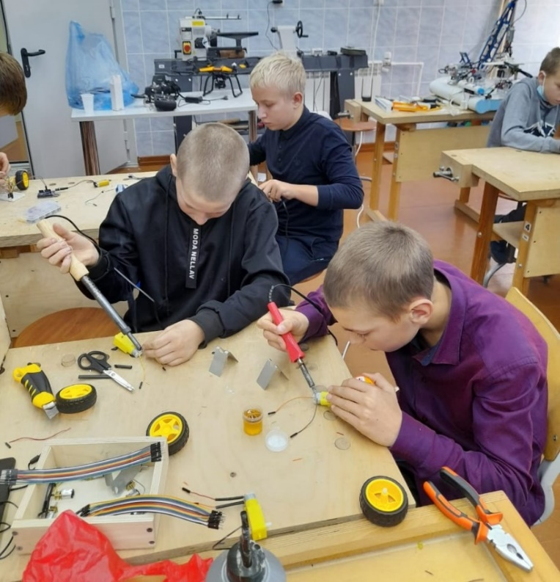

Рисунок 1. Учебная мастерская.

На основе этого я могу сформулировать основную цель развития творческих способностей учащихся.
Приобщать учащихся к творческой работе
Прививать интерес к творчеству, поиску
Развивать навыки созидания, самореализации.

Приложение 1

Выходные данные: Итоговые робототехнические проекты детей
2021-2022 учебный год
№ | Название проекта и автор | Фото | Участие в мероприятии  (выставки, конкурсы, форумы и т.д.
1 | Проекты: «Роботы в сфере изучения космоса»  Пысин Максим,  Инженерный проект  Передвижная автономная космическая лаборатория «ЛУНА» | 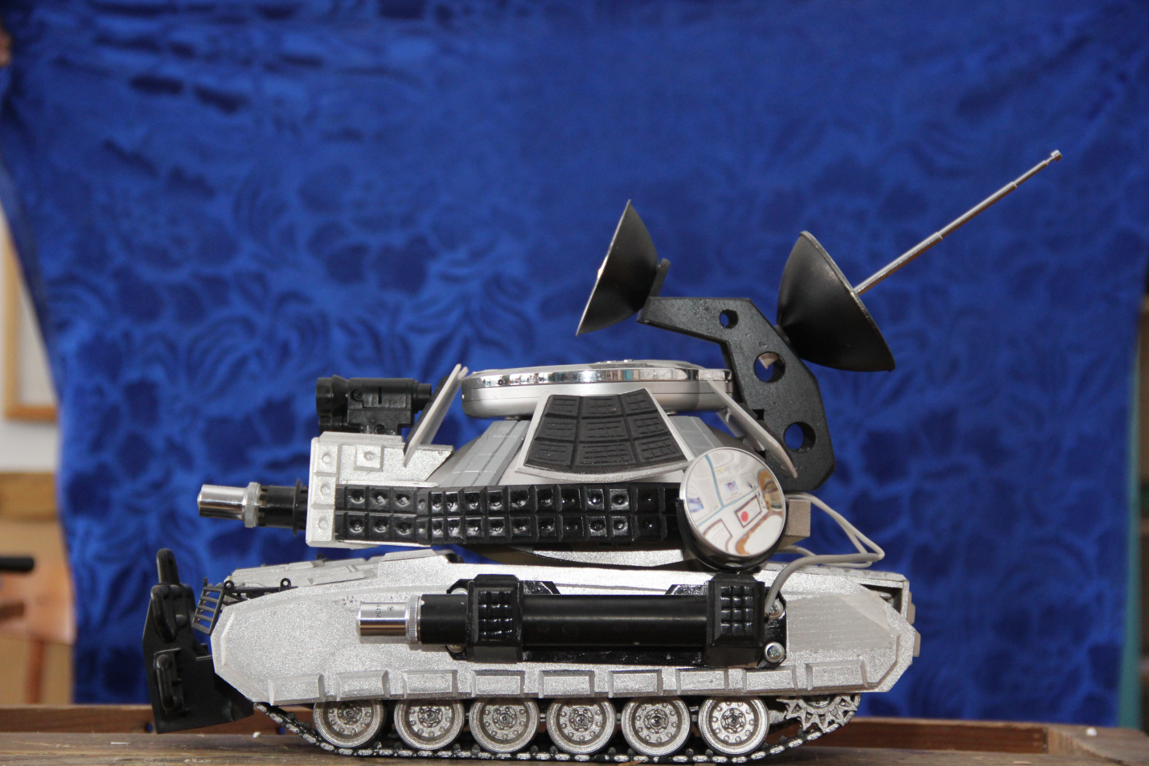 | Муниципальный форум юных исследователей  «Интеллект ХХI века»  Региональный этап научно-практической конференции молодых исследователей «Шаг в будущее»  (очный этап)  Секция «Инженерные науки»
2 | Мальгин Семён.  Робот – планетоход «НОВЫЕ ГОРИЗОНТЫ» (New Horizons)  Передвижной космический аппарат для изучения геологического строения планеты и поиск минералов | 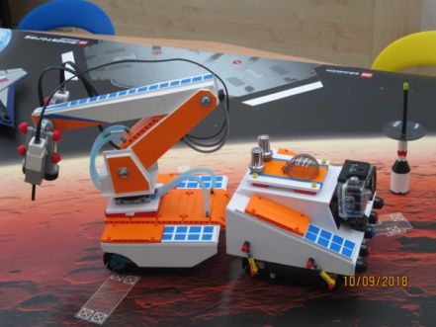 | Региональный этап научно-практической конференции молодых исследователей «Шаг в будущее»  (очный этап)  Секция «Инженерные науки»
3 | Матюх Олег, 7 класс  1 место «Шагающий аппарат для исследования планет «МАРС МZ-17» | 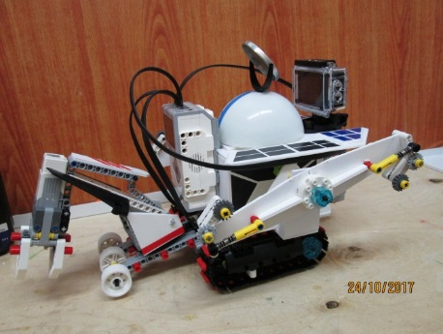 | Региональный этап научно-практической конференции молодых исследователей «Шаг в будущее»  (очный этап)  Секция «Инженерные науки»  XVI Российское соревнование (выставка-конференция)  юных исследователей «Шаг в будущее, Юниор»  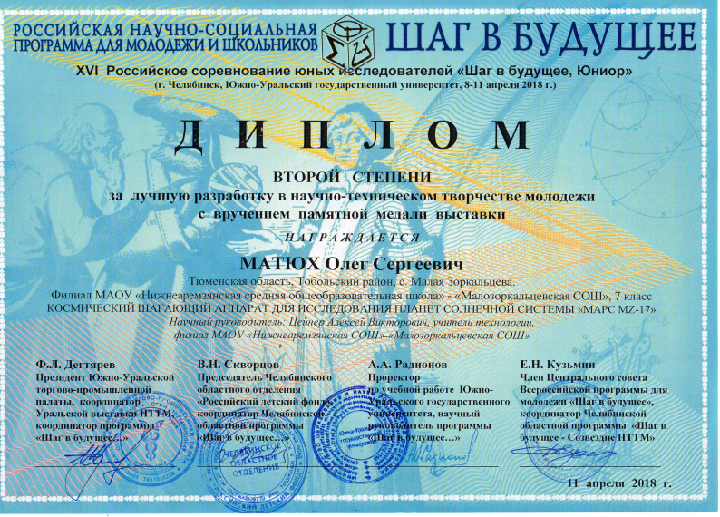
4 | Доценко Юрий.  Творческий проект. Космические роботы»  Космический Робот – эколог | 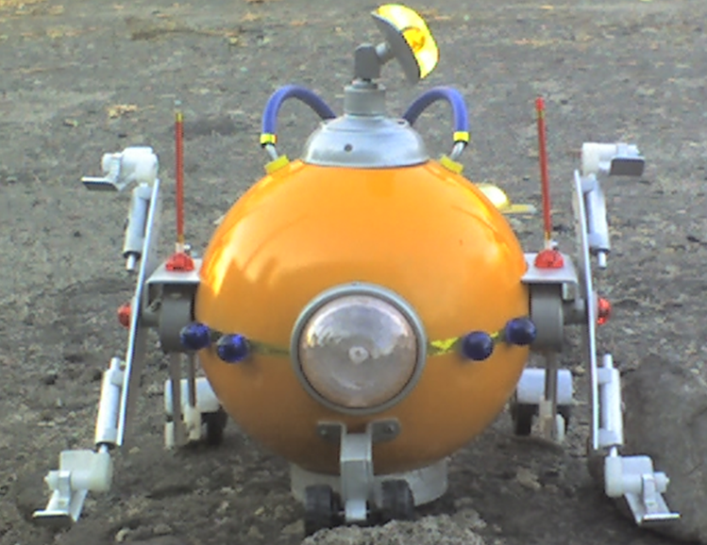 | Всероссийский конкурс научно- технического творчества  «Таланты России»
5 | Робот-манипулятор. | 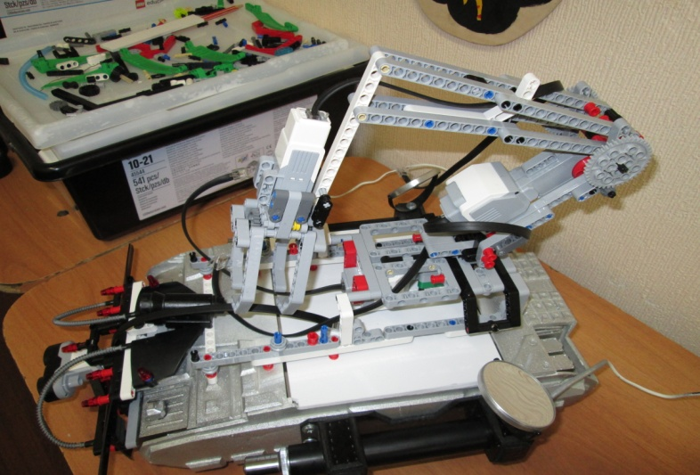 | Муниципальный форум юных исследователей  «Интеллект ХХI века»
6 | Творческий проект  Робот- строитель | 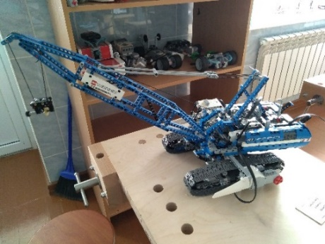 | Муниципальный этап всероссийской олимпиады школьников по технологии
7 | Робот-пожарный. Проект: «Тушение пожаров в труднодоступных местах»  Созонов Никита | 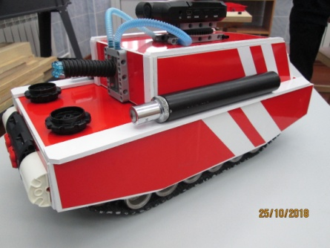 | Региональный этап научно-практической конференции молодых исследователей «Шаг в будущее»  (очный этап)  Секция «Инженерные науки»
8 | Робот-геолог. Творческий проект.  Доценко Юрий Михайлович | 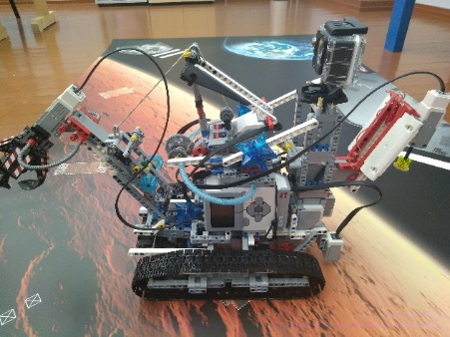 | Муниципальный форум юных исследователей  «Интеллект ХХI века»  Региональный робототехнический фестиваль «РобоФест- Тобольск»  Региональный этап научно-практической конференции молодых исследователей «Шаг в будущее»  (очный этап)  Секция «Инженерные науки»
9 | ПЛАВАЮЩИЙ РОБОТ-ЭКОЛОГ  Доценко Юрий Михайлович,  Тюменская область,  Тобольский район, с. Малая Зоркальцева  Филиал МАОУ «Нижнеаремзянская СОШ»  - «Малозоркальцевская СОШ»  9 класс | 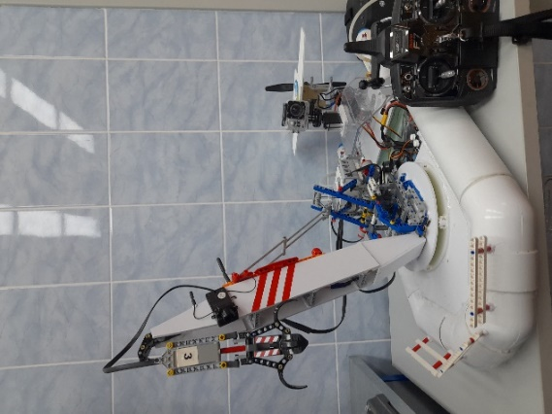  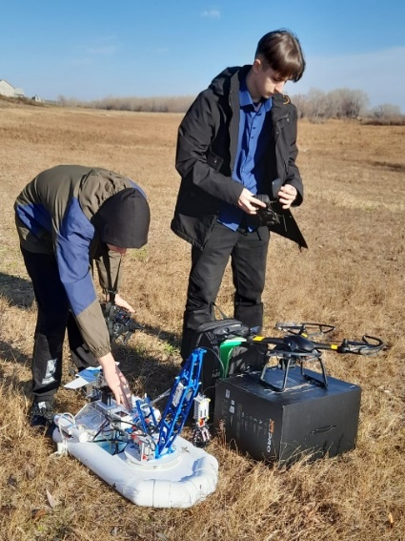 | Победитель Муниципального отборочного этапа форума молодых исследователей «Шаг в будущее» сентябрь 2019, сентябрь 2020г  Победитель XIX районо-практической конференции молодых исследователей «ИНТЕЛЛЕКТ XXI века» май 2020год.  Победитель регионального этапа «РобоФест»,15-16 января 2019год.  Призёр Областной научный форум молодых исследователей «Шаг в будущее» ноябрь 2021 год  Победитель Федерально-окружных соревнований программы «Шаг в будущее» по Уральскому федеральному округу Российской Федерации (18-19 ноября 2021 г.). Диплом 1 степени, Свидетельство кандидата на участие в международной выставке  Участник Международной онлайн-выставки REGENERON ISEF@ (США). Свидетельство. Август 2021 год.  Участник Международного форум научной молодежи «Шаг в будущее» Финал.  06.04.-09.04.2021г. г. Москва
10 | «Шаг в будущее «ЮНИОР»  «РОБОТ-КОРМУШКА» ДЛЯ ДОМАШНИХ ЖИВОТНЫХ  Автор:  Голубцов Матвей Николаевич,  Тюменская область,  Тобольский район, с. Малая Зоркальцева  Филиал МАОУ «Нижнеаремзянская СОШ»  - «Малозоркальцевская СОШ» | 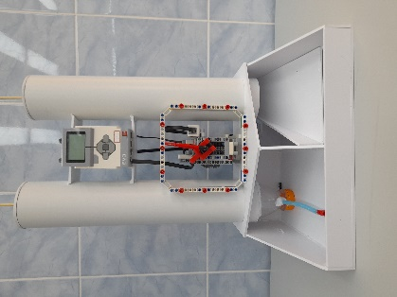 | Областной научный форум молодых исследователей «Шаг в будущее»  Региональный этап Всероссийского конкурса-выставки научно-технологических и социальных предпринимателей «Молодежь. Наука. Бизнес».  (Россия, Тюмень, 2021 г.)
11 | «УМНАЯ АВТОМАТИЗАЦИЯ» ЖИЛОГО ПОМЕЩЕНИЯ ДЛЯ ЛЮДЕЙ С ОГРАНИЧЕННЫМИ ВОЗМОЖНОСТЯМИ ДВИЖЕНИЯ  Мальгин Семён Михайлович  Тюменская область,  МАУ ДО «Центр творчества»  Тобольского района  филиала «Малозоркальцевская СОШ»  8 класс | 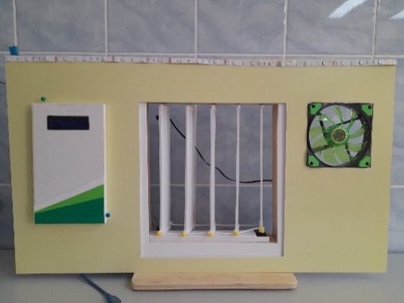 | Областной научный форум молодых исследователей «Шаг в будущее»  Региональный этап Всероссийского конкурса-выставки научно-технологических и социальных предпринимателей «Молодежь. Наука. Бизнес».  (Россия, Тюмень, 2021 г.)
Всего, за последние 3 года, совместно с ребятами удалось реализовать более 30 творческих проектов по нескольким направлениям (инженерная книга, экологические проекты, исследовательские проекты и т.д.)
Все работы являются авторскими.

Приложение 2
Результаты участия в Чемпионатах «Молодые профессионалы «WORLDSKILLS RUSSIA»
Номинация | ФИО участника | Результат
Открытого регионального чемпионата «Молодые профессионалы» (WORLDSKILLS RUSSIA) Тюменская область 2021 в компетенции «ЭЛЕКТРОМОНТАЖ», | Томилов Никита Анатольевич | 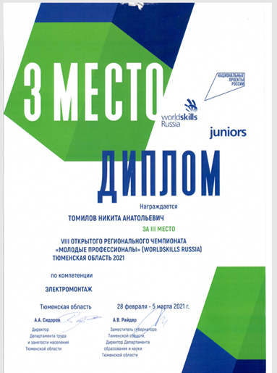
Открытого регионального чемпионата «Молодые профессионалы» (WORLDSKILLS RUSSIA) Тюменская область 2021 в компетенции «ЭЛЕКТРОМОНТАЖ», | Доценко Юрий Михайлович | 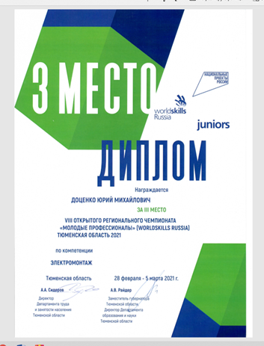
Открытого регионального чемпионата «Молодые профессионалы» (WORLDSKILLS RUSSIA) Тюменская область 2022 в компетенции «ЭЛЕКТРОМОНТАЖ», | Созонов Никита Степанович | 